11.4.2022 -15.4.2022
www.skola-sokolec.cz
 | Jméno: | Podpis rodičů:
 | učivo | co bych měl/a umět  sebehodnocení
Čj | Podstatná jména – vzory rodu mužského. Uč. str. 71-73. PS 2.díl str. 15.  Kontrolní práce – 11.4. | Umím skloňovat podstatná jmena rodu mužského.
Aj | Project – poster My free time  Happy Easter UČ 64, 66 | Dokážu hovořit o svých aktivitách ve volném čase. Porovnal/a jsem velikonoční zvyky v ČR a UK.
VL | České pověsti- dokončení  Uč. str. 11-12,PS str.9 | Umím vyprávět pověst, kterou si sám zvolím.
Inf | Velký pátek.
Ma | Početní výkony s přirozenými čísly. Uč. 3. díl str. 7-8. PS str.11- 12.  Kontrolní práce - 13.4. | Umím písemně sčítat, odčítat, násobit a dělit. Správně zapíšu a vyřeším slovní úlohu.
Př | Živočichové žijící volně v okolí lidských obydlí a jejich dělení. Uč. str. 60-61.  Test – živočichové v okolí lidských obydlí. | Umím roztřídit a znám zástupce živočichů žijící volně v okolí lidských obydlí.
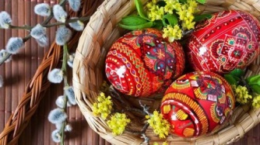
Pondělí – modrý den
Úterý – žlutý den
Středa – šedý den, spaní ve škole.
14. – 15. 4. – Velikonoční prázdniny.

